Коммерческое предложение.

NAtaME ИП Мельник Н.И. г. Киров 8912-733-92-87
VK pijama_43 Natali160398@gmail.com
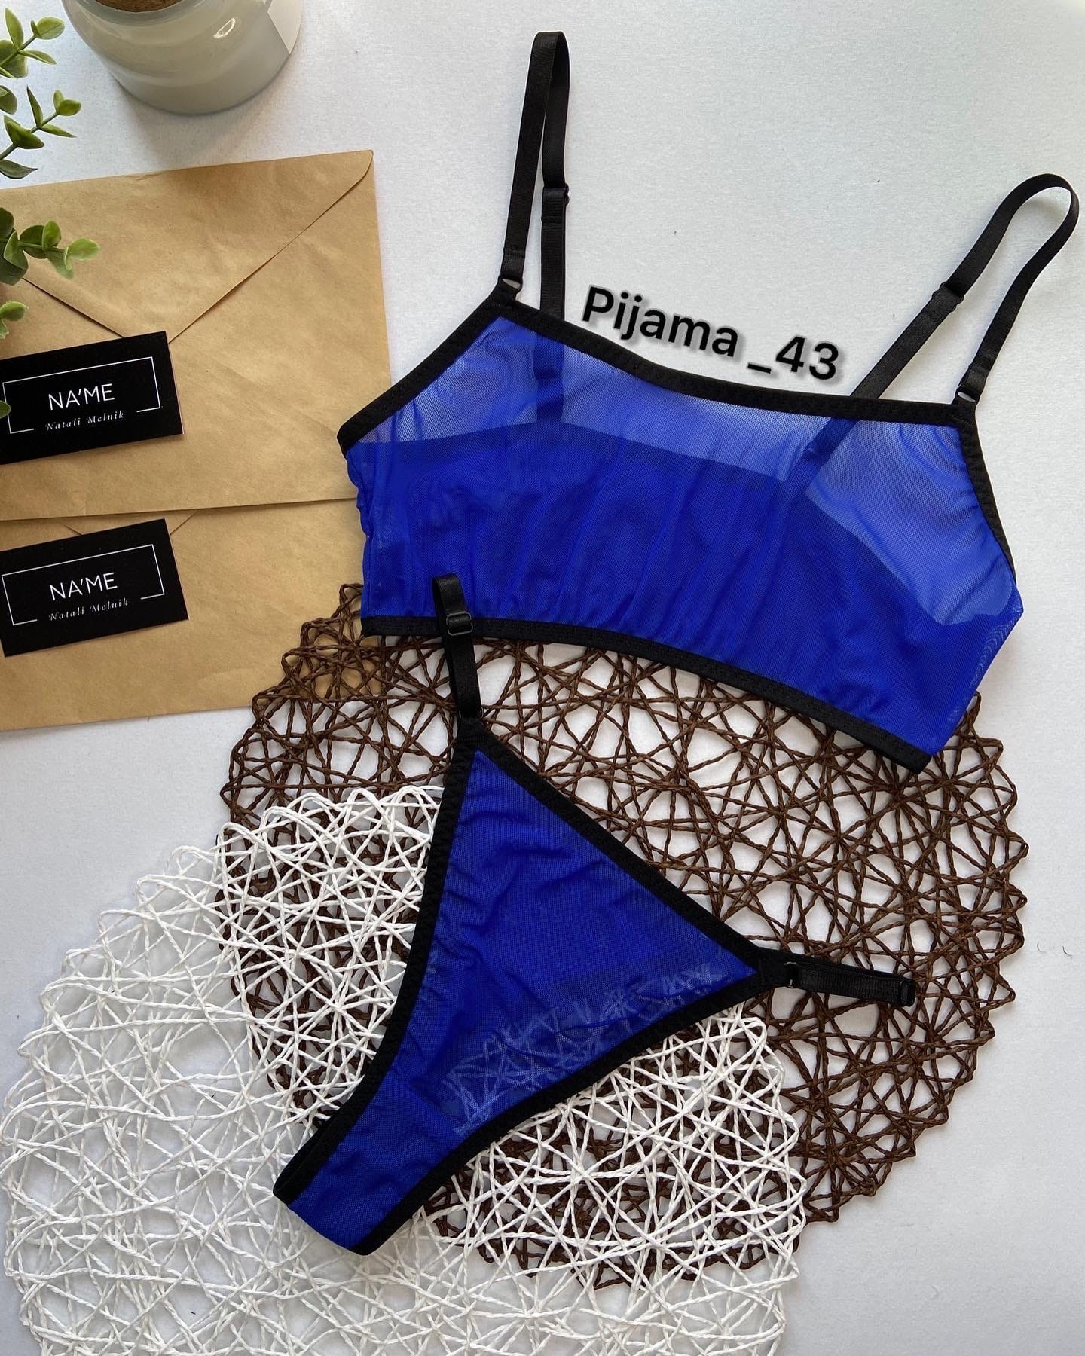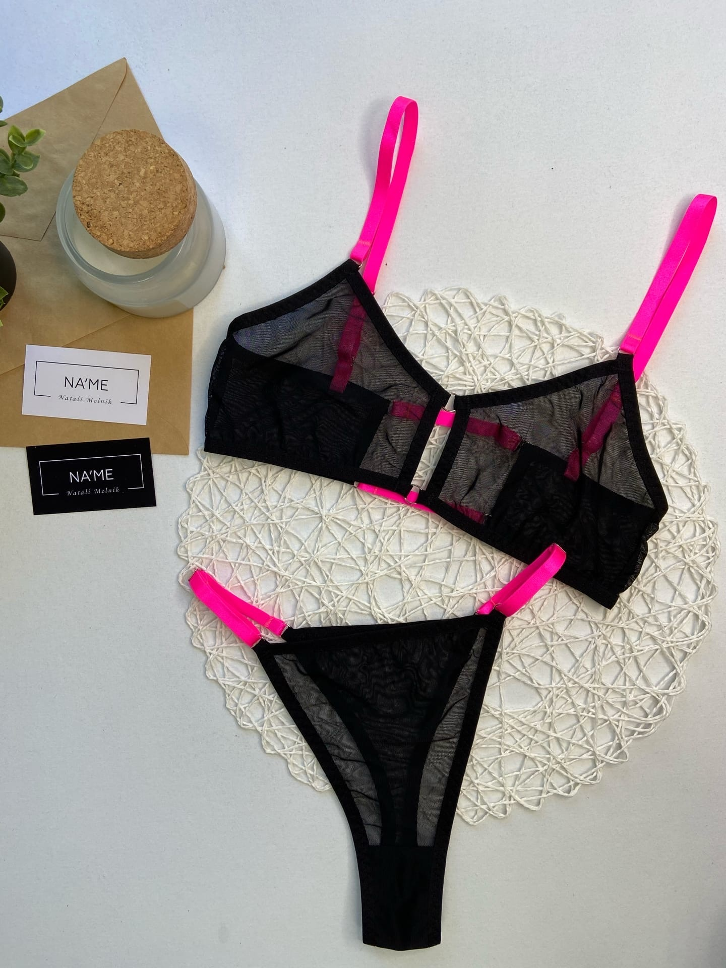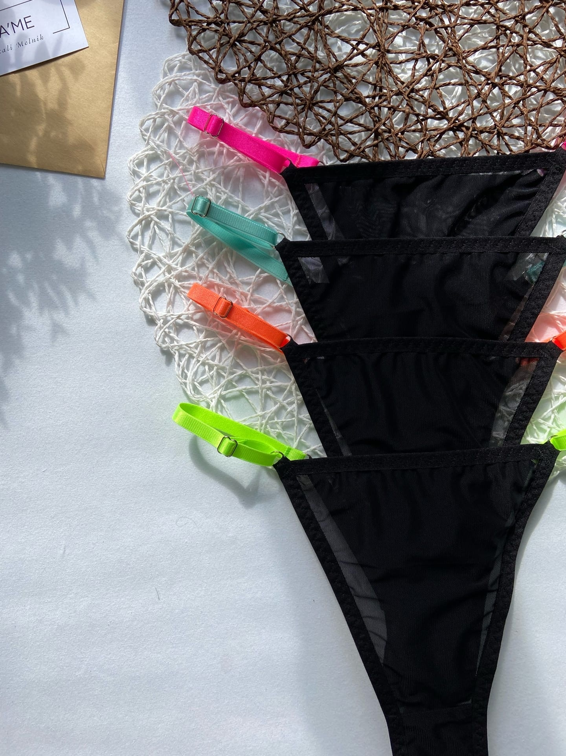

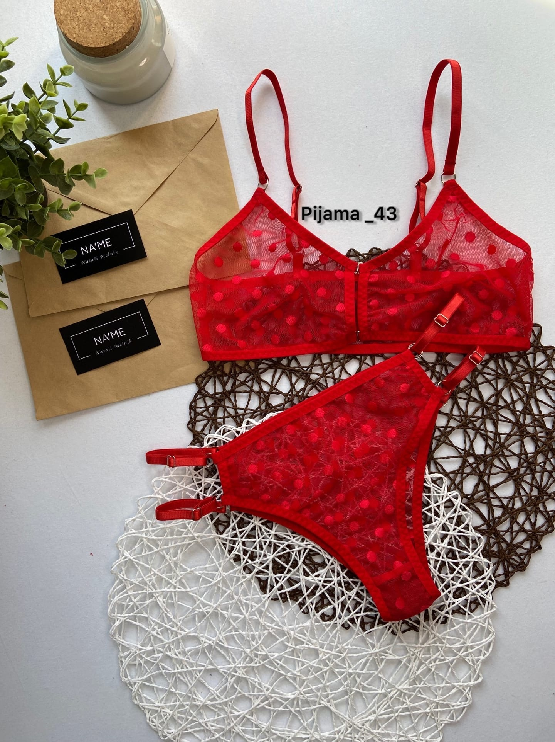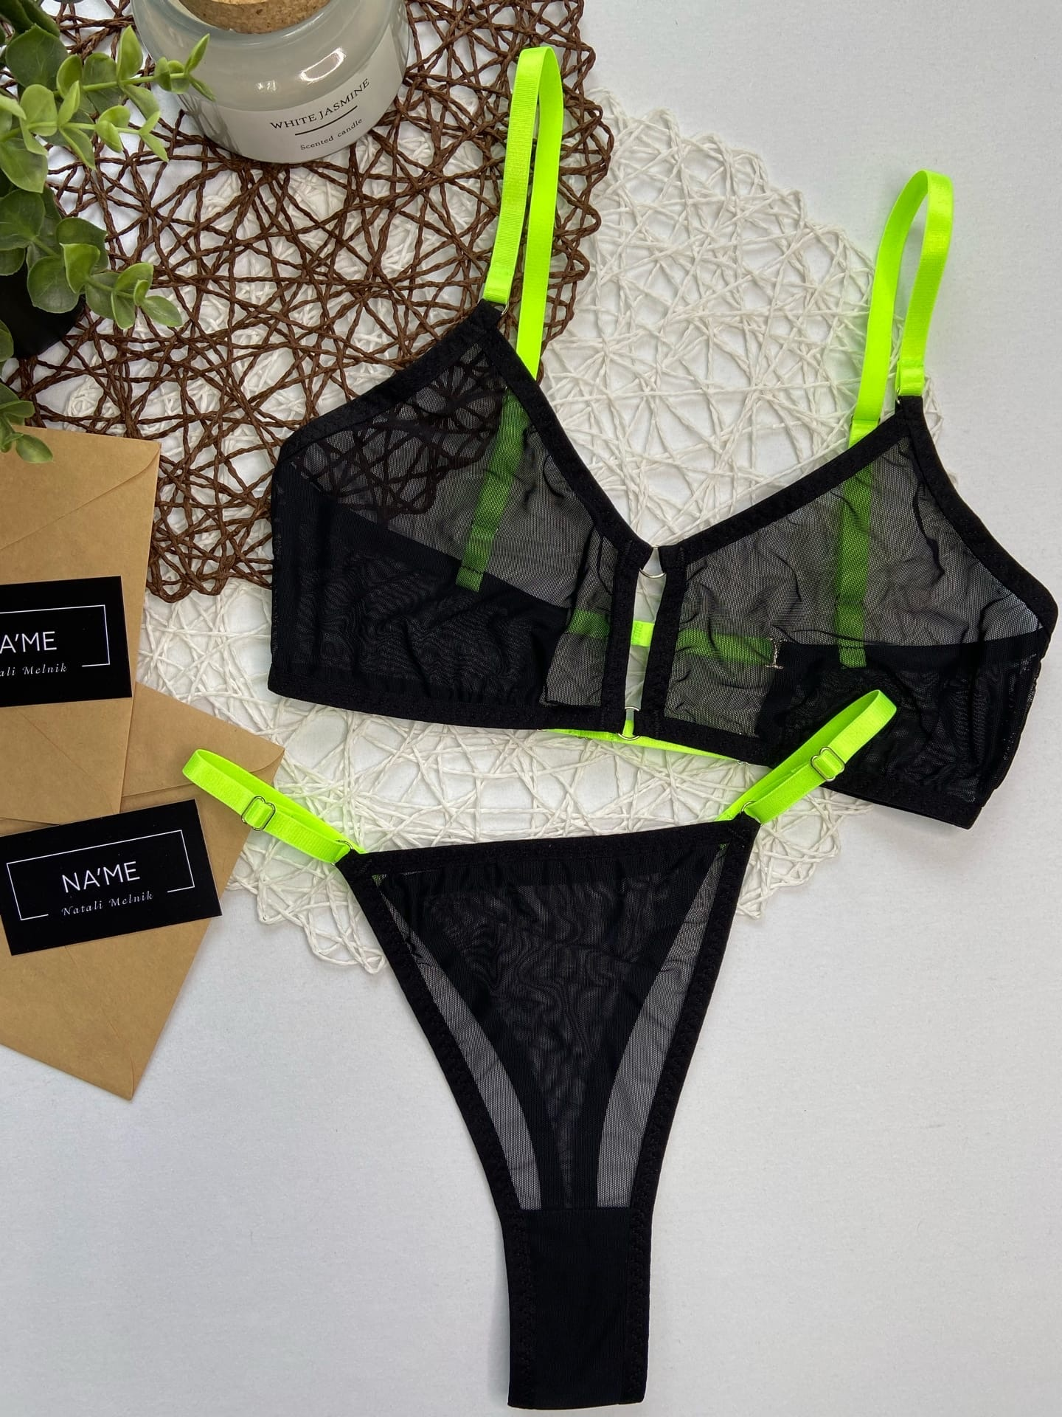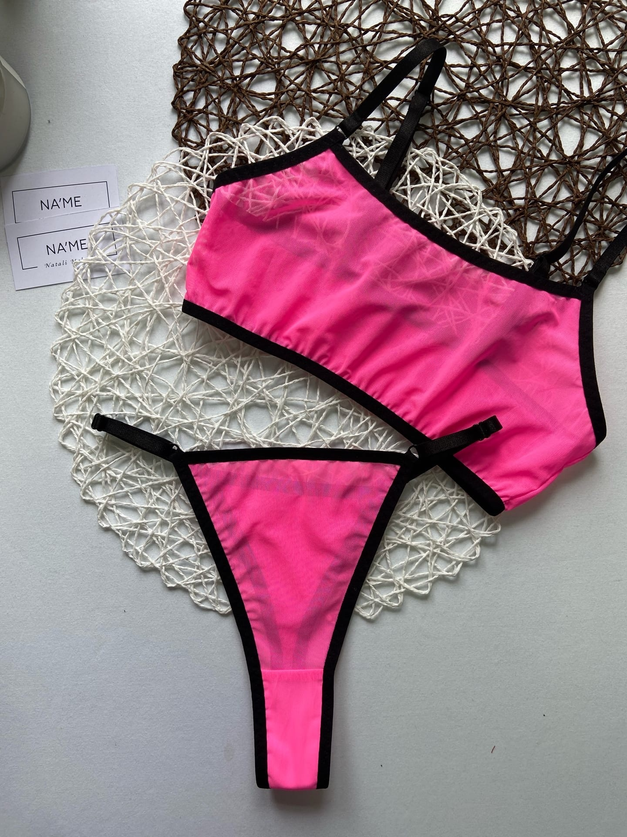

Наша компания занимается изготовлением нижнего белья из эластичной сетки. Идеальная посадка, удобство и функциональность кроя, актуальные цветовые тенденции. Белье для повседневной носки и особого случая,
Условия работы
- Вы можете быть юр. Лицом, ИП или физ. Лицом
- Минимальная закупка от 5000 руб.
- Оплата заказа на р/сч или карту Сбербанк
- Отгрузка до ТК бесплатно (отправляем любой удобной для Вас транспортной компанией)
Сроки изготовления: по договоренности
Наименование | Кол-во (шт.) | Стоимость (руб.)
1.Лиф/топ + трусы (жен) |  | 900,00
2. Трусы (жен) |  | 400,00
Размерный ряд: женские комплекты с 42 по 48 Вы можете выбрать любые размеры, мы не призываем вас брать размерный ряд целиком. Другие размеры обсуждаются индивидуально
Вся продукция сертифицирована, предоставим документы

Расцветки так же обсуждаются индивидуально
По всем возникшим вопросам Вы можете написать на вайбер, ватцап, 8912-733-92-87, почта Natali160398@gmail.com

